清远职业技术学院5月30日“一企一岗”招聘会企业宣传海报制作模板

公司名称 及logo | 恩智浦半导体广东有限公司
公司介绍  （可附加几张图） | 恩智浦半导体NXP Semiconductors N.V. (NASDAQ: NXPI) 致力于为智慧生活提供安全互联的解决方案。基于高性能混合信号的专业性，恩智浦在互联汽车、网络安全、便携式和可穿戴式应用，以及物联网等应用领域不断创新。公司在全球逾25个国家都设有业务执行机构，2014年公司营业额达到56.5亿美元  恩智浦半导体广东有限公司 简称APG，位于广东省东莞市黄江镇，隶属恩智浦半导体，前身为飞利浦半导体(广东)有限公司，是由飞利浦创办的中国第一家全独资半导体项目企业，于2000年正式投产，主要产品为背面粘贴式(SOT23、SOD323&523、SOT223、SOT143、MCD、uPAK)分离式半导体元件。  恩智浦半导体广东有限公司占地面积约为十万平方米，设有现代化的写字楼、生产厂房、餐厅、员工文化娱乐中心、及六座设施齐备的员工宿舍。公司现有雇员超过4200人，已成为全球最大的半导体生产中心之一。我公司的半导体元件产日均产量超过1.3亿粒，2015年预期年产量将达到500亿粒。对于恩智浦半导体广东有限公司的全体员工来说，这里不仅仅是工作场所，同时也是一个娱乐中心和学习中心。  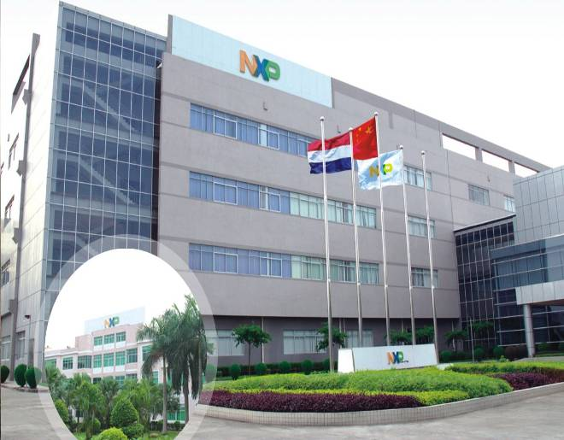  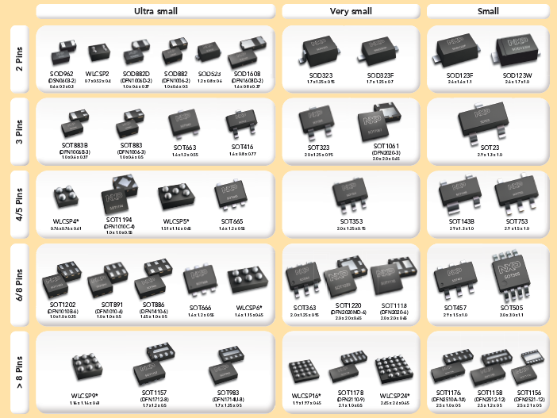  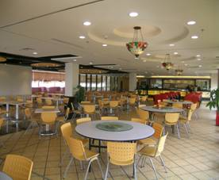  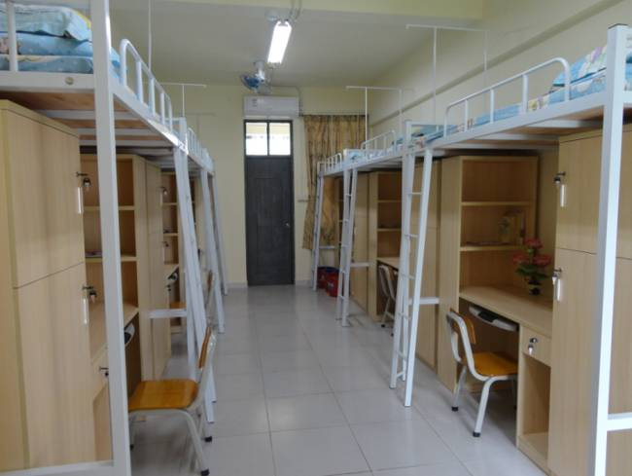
招聘职位 | 技术培训生：15人  要求：  1、专科及以上学历，机电、机械、电子等理工类专业；  2、理论基础扎实，动手能力强；  3、逻辑思维清晰，学习能力强；  4、能适应轮班工作。  工作职责：  1、负责执行设备的日常维修和保养；  2、协助工程师进行设备改良；  3、安装调试新设备；  4、协助工程师实施持续改善项目。
其他 | 公司网址：www.cn.nxp.com  电子邮箱：campus.recruitment@nxp.com
公司地址、电话 | 地址：东莞市黄江镇田美工业园北区  电话：0769-89081299-8159 13929225633  联系人：邓小杰

